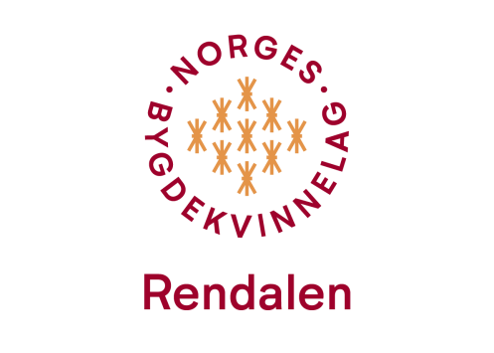

Styret som ble valgt på årsmøtet 2022:

LEDER:
Brynhild Lervang, mob. 412 66 012, brynhild@lervang.no
NESTLEDER:
Toril Andreassen, mob. 915 18 732, torilan3@online.no
KASSERER:
Karin Rugsveen, mob. 478 25 311, karin.rugsveen@bbnett.no
SEKRETÆR:
Gunhild Nordtun, mob. 990 23 136, gunhild.nordtun@gmail.com
STUDIELEDER:
Magnhild Svarstad Skau, mob. 990 09 814, msskau@bbnett.no

